
О внесении изменений в постановление акимата Карагандинской области от 12 августа 2015 года № 45/07 "Об утверждении регламентов государственных услуг в сфере архитектурной деятельности"
Утративший силу
Постановление акимата Карагандинской области от 31 октября 2019 года № 61/06. Зарегистрировано Департаментом юстиции Карагандинской области 5 ноября 2019 года № 5520. Утратило силу постановлением акимата Карагандинской области от 30 апреля 2020 года № 27/01
Сноска. Утратило силу постановлением акимата Карагандинской области от 30.04.2020 № 27/01 (вводится в действие по истечении десяти календарных дней после дня его первого официального опубликования).
В соответствии с законами Республики Казахстан от 23 января 2001 года "О местном государственном управлении и самоуправлении в Республике Казахстан", от 15 апреля 2013 года "О государственных услугах", приказом Министра индустрии и инфраструктурного развития Республики Казахстан от 28 июня 2019 года № 453 "О внесении изменений в приказ исполняющего обязанности Министра национальной экономики Республики Казахстан от 27 марта 2015 года № 257 "Об утверждении стандартов государственных услуг "Выдача справки по определению адреса объектов недвижимости на территории Республики Казахстан", "Предоставление исходных материалов при разработке проектов строительства и реконструкции (перепланировки и переоборудования)" и "Выдача решения на реконструкцию (перепланировку, переоборудование) помещений (отдельных частей) существующих зданий, не связанных с изменением несущих и ограждающих конструкций, инженерных систем и оборудования" и в приказ исполняющего обязанности Министра национальной экономики Республики Казахстан от 17 марта 2016 года № 137 "Об утверждении стандарта государственной услуги "Согласование эскиза (эскизного проекта)" (зарегистрирован в Реестре государственной регистрации нормативных правовых актов № 18951) акимат Карагандинской области ПОСТАНОВЛЯЕТ:
1. Внести в постановление акимата Карагандинской области от 12 августа 2015 года № 45/07 "Об утверждении регламентов государственных услуг в сфере архитектурной деятельности" (зарегистрировано в Реестре государственной регистрации нормативных правовых актов № 3406, опубликовано в газетах "Орталық Қазақстан" от 24 сентября 2015 года № 150-151 (22035) и "Индустриальная Караганда" от 24 сентября 2015 года № 132 (21883), в информационно-правовой системе "Әділет" 25 сентября 2015 года) следующие изменения:

подпункт 3) пункта 1 исключить;

регламент государственной услуги "Предоставление исходных материалов при разработке проектов строительства и реконструкции (перепланировки и переоборудования)", утвержденный указанным постановлением, изложить в новой редакции согласно приложению к настоящему постановлению.
2. Государственному учреждению "Управление строительства, архитектуры и градостроительства Карагандинской области" в установленном законодательством порядке принять меры, вытекающие из настоящего постановления.
3. Контроль за исполнением настоящего постановления возложить на первого заместителя акима области.
4. Постановление "О внесении изменений в постановление акимата Карагандинской области от 12 августа 2015 года № 45/07 "Об утверждении регламентов государственных услуг в сфере архитектурной деятельности" вводится в действие по истечении десяти календарных дней после дня его первого официального опубликования.
Аким Карагандинской области | Ж. Қасымбек
Приложение к постановлению
акимата Карагандинской области
от "__"______________ 2019 года
№ ____
Утвержден постановлением
акимата Карагандинской области
от "12" августа 2015 года
№ 45/07
Регламент государственной услуги "Предоставление исходных материалов при разработке проектов строительства и реконструкции (перепланировки и переоборудования)"
Глава 1. Общие положения
1. Государственная услуга "Предоставление исходных материалов при разработке проектов строительства и реконструкции (перепланировки и переоборудования)" (далее – государственная услуга) оказывается местными исполнительными органами районов и городов областного значения Карагандинской области (далее – услугодатель).
2. Прием документов и выдача результата оказания государственной услуги осуществляются через веб-портал "электронного правительства" www.egov.kz (далее – портал).
3. Форма оказания государственной услуги: электронная (полностью автоматизированная).
4. Результатом оказания государственной услуги является:
электронная копия архитектурно-планировочного задания (далее – АПЗ) по форме, согласно приложению 1 к стандарту государственной услуги "Предоставление исходных материалов при разработке проектов строительства и реконструкции (перепланировки и переоборудования)", утвержденному приказом исполняющего обязанности Министра национальной экономики Республики Казахстан от 27 марта 2015 года № 257 "Об утверждении стандартов государственных услуг "Выдача справки по определению адреса объектов недвижимости на территории Республики Казахстан", "Предоставление исходных материалов при разработке проектов строительства и реконструкции (перепланировки и переоборудования)" и "Выдача решения на реконструкцию (перепланировку, переоборудование) помещений (отдельных частей) существующих зданий, не связанных с изменением несущих и ограждающих конструкций, инженерных систем и оборудования" (зарегистрирован в Реестре государственной регистрации нормативных правовых актов № 11018), (далее – стандарт) и технические условия (далее – ТУ);
электронная копия исходных материалов на новое строительство (АПЗ по форме, согласно приложению 1 к стандарту, вертикальные планировочные отметки, выкопировка из проекта детальной планировки, типовые поперечные профили дорог и улиц, ТУ, схемы трасс наружных инженерных сетей);
электронная копия исходных материалов на реконструкцию (перепланировку, переоборудования) помещений (отдельных частей) существующих зданий и сооружений (решение местного исполнительного органа на реконструкцию (перепланировку, переоборудование) помещений (отдельных частей) существующих зданий и сооружений, связанных с изменением несущих и ограждающих конструкций, инженерных систем и оборудования, АПЗ, ТУ, схемы трасс наружных инженерных сетей);
мотивированный ответ об отказе в предоставлении государственной услуги в случаях и по основаниям, предусмотренным пунктом 10 стандарта.
Форма предоставления результата оказания государственной услуги: электронная.
Глава 2. Описание порядка действий структурных подразделений (работников) услугодателя в процессе оказания государственной услуги
5. Основанием для начала процедуры (действия) по оказанию государственной услуги является наличие заявления услугополучателя (либо его уполномоченного представителя) согласно приложению 2 к стандарту с прилагаемыми документами согласно пункту 9 стандарта.
6. Содержание каждой процедуры (действия), входящей в состав процесса оказания государственной услуги, длительность его выполнения:
1) сотрудник канцелярии услугодателя регистрирует поступившее заявление, передает руководителю услугодателя в течение 30 (тридцати) минут в день поступления заявления;
2) руководитель услугодателя визирует и отправляет ответственному исполнителю поступившее заявление на исполнение в течение 30 (тридцати) минут в день поступления заявления;
3) ответственный исполнитель рассматривает поступившее заявление, одновременно направляя поставщикам услуг по инженерному и коммунальному обеспечению опросный лист для получения ТУ, и после рассмотрения представленных документов подготавливает результат государственной услуги и направляет на подпись руководителю услугодателя:
на выдачу АПЗ и ТУ по проектам технически и (или) технологически несложных объектов в течение 4 (четырех) рабочих дней;
на получение исходных материалов (АПЗ, ТУ, выкопировка из проекта детальной планировки, вертикальные планировочные отметки, поперечные профили дорог и улиц, схема трасс наружных инженерных сетей) по проектам технически и (или) технологически несложных объектов в течение 12 (двенадцати) рабочих дней;
на выдачу АПЗ и ТУ по проектам технически и (или) технологически сложных объектов в течение 12 (двенадцати) рабочих дней;
на получение исходных материалов (АПЗ, ТУ, выкопировка из проекта детальной планировки, вертикальные планировочные отметки, поперечные профили дорог и улиц, схема трасс наружных инженерных сетей) по проектам технически и (или) технологически сложных объектов в течение 14 (четырнадцати) рабочих дней;
на получение исходных материалов и разрешительных документов для реконструкции (перепланировки, переоборудования) помещений (отдельных частей) существующих зданий в течение 12 (двенадцати) рабочих дней;
мотивированный ответ об отказе в течение 1 (одного) рабочего дня;
4) руководитель услугодателя подписывает результат государственной услуги и направляет в канцелярию в течение 30 (тридцати) минут в день подписания;
5) сотрудник канцелярии услугодателя регистрирует и выдает результат государственной услуги услугополучателю – 15 (пятнадцать) минут.
7. Результат процедуры (действия) по оказанию государственной услуги, который служит основанием для начала выполнения следующей процедуры (действия):
1) зарегистрированное заявление с входящим номером;
2) виза руководителя;
3) подготовленный результат государственной услуги;
4) подписанный результат государственной услуги;
5) выдача результата государственной услуги услугополучателю.
Глава 3. Описание порядка взаимодействия структурных подразделений (работников) услугодателя в процессе оказания государственной услуги
8. Перечень структурных подразделений (работников) услугодателя, которые участвуют в процессе оказания государственной услуги:
1) сотрудник канцелярии услугодателя;
2) руководитель услугодателя;
3) ответственный исполнитель.
9. Описание последовательности процедур (действий) между структурными подразделениями (работниками) с указанием длительности каждой процедуры (действия):
1) сотрудник канцелярии услугодателя регистрирует поступившее заявление, передает руководителю услугодателя в течение 30 (тридцати) минут в день поступления заявления;
2) руководитель услугодателя визирует и отправляет ответственному исполнителю поступившее заявление на исполнение в течение 30 (тридцати) минут в день поступления заявления;
3) ответственный исполнитель рассматривает поступившее заявление, одновременно направляя поставщикам услуг по инженерному и коммунальному обеспечению опросный лист для получения ТУ, и после рассмотрения представленных документов подготавливает результат государственной услуги и направляет на подпись руководителю услугодателя:
на выдачу АПЗ и ТУ по проектам технически и (или) технологически несложных объектов в течение 4 (четырех) рабочих дней;
на получение исходных материалов (АПЗ, ТУ, выкопировка из проекта детальной планировки, вертикальные планировочные отметки, поперечные профили дорог и улиц, схема трасс наружных инженерных сетей) по проектам технически и (или) технологически несложных объектов в течение 12 (двенадцати) рабочих дней;
на выдачу АПЗ и ТУ по проектам технически и (или) технологически сложных объектов в течение 12 (двенадцати) рабочих дней;
на получение исходных материалов (АПЗ, ТУ, выкопировка из проекта детальной планировки, вертикальные планировочные отметки, поперечные профили дорог и улиц, схема трасс наружных инженерных сетей) по проектам технически и (или) технологически сложных объектов в течение 14 (четырнадцати) рабочих дней;
на получение исходных материалов и разрешительных документов для реконструкции (перепланировки, переоборудования) помещений (отдельных частей) существующих зданий в течение 12 (двенадцати) рабочих дней;
мотивированный ответ об отказе в течение 1 (одного) рабочего дня;
4) руководитель услугодателя подписывает результат государственной услуги и направляет в канцелярию в течение 30 (тридцати) минут в день подписания;
5) сотрудник канцелярии услугодателя регистрирует и выдает результат государственной услуги услугополучателю – 15 (пятнадцать) минут.
Глава 4. Описание порядка взаимодействия с Государственной корпорацией "Правительство для граждан" и (или) иными услугодателями, а также порядка использования информационных систем в процессе оказания государственной услуги
10. Описание порядка обращения и последовательности процедур (действий) услугодателя и услугополучателя при оказании государственной услуги через портал:
1) услугополучатель осуществляет регистрацию на портале с помощью индивидуального идентификационного номера (далее – ИИН) и (или) бизнес идентификационного номера (далее – БИН), а также пароля (осуществляется для незарегистрированных услугополучателей на портале);
2) процесс 1 – ввод услугополучателем ИИН и (или) БИН и пароля (процесс авторизации) на портале для получения государственной услуги;
3) условие 1 – проверка на портале подлинности данных о зарегистрированном услугополучателе через ИИН и (или) БИН и пароль;
4) процесс 2 – формирование порталом сообщения об отказе в авторизации в связи с имеющимися нарушениями в данных услугополучателя;
5) процесс 3 – выбор услугополучателем государственной услуги, указанной в настоящем регламенте, вывод на экран формы запроса для оказания государственной услуги и заполнение услугополучателем формы (ввод данных) с учетом ее структуры и форматных требований, прикрепление к форме запроса необходимых копий пакета документов в электронном виде, а также выбор услугополучателем регистрационного свидетельства электронной цифровой подписи (далее – ЭЦП) для удостоверения (подписания) запроса;
6) условие 2 – проверка на портале срока действия регистрационного свидетельства ЭЦП и отсутствия в списке отозванных (аннулированных) регистрационных свидетельств, а также соответствия идентификационных данных (между ИИН и (или) БИН, указанным в запросе и ИИН и (или) БИН, указанным в регистрационном свидетельстве ЭЦП);
7) процесс 4 – формирование сообщения об отказе в запрашиваемой государственной услуге в связи с не подтверждением подлинности ЭЦП услугополучателя;
8) процесс 5 – направление электронного пакета документа (запроса услугополучателя), удостоверенного (подписанного) ЭЦП услугополучателя через шлюз "электронного правительства" (далее – ШЭП) в автоматизированное рабочее место регионального шлюза "электронного правительства" (далее – АРМ РШЭП) для обработки заявления услугодателем;
9) условие 3 – проверка услугодателем соответствия приложенного услугополучателем пакета документов, который является основанием для оказания государственной услуги;
10) процесс 6 – формирование сообщения об отказе в запрашиваемой государственной услуге в связи с имеющимися нарушениями в пакете документов услугополучателя;
11) процесс 7 – получение услугополучателем результата государственной услуги (уведомление в форме электронного документа), сформированного порталом.
Результат оказания государственной услуги направляется услугополучателю в "личный кабинет" в форме электронного документа, удостоверенного ЭЦП руководителя услугодателя.
Диаграмма функционального взаимодействия информационных систем, задействованных при оказании государственной услуги через портал, приведена в приложении 1 к настоящему регламенту.
11. Справочник бизнес-процессов оказания государственной услуги приведен в приложении 2 к настоящему регламенту.
Приложение 1 к регламенту
государственной услуги
"Предоставление исходных
материалов при разработке
проектов строительства
и реконструкции (перепланировки
и переоборудования)"
Диаграмма функционального взаимодействия информационных систем, задействованных при оказании государственной услуги через портал

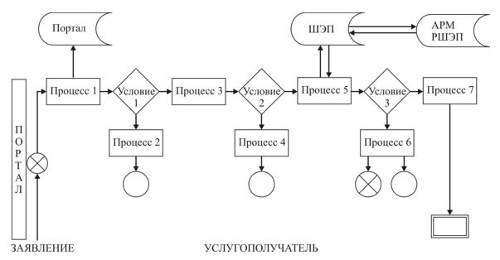

Условные обозначения:

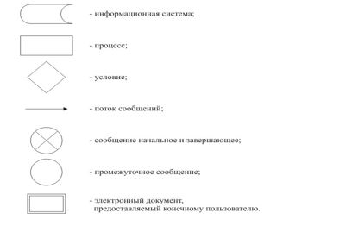

Приложение 2 к регламенту
государственной услуги
"Предоставление исходных
материалов при разработке
проектов строительства
и реконструкции (перепланировки
и переоборудования)"
Справочник бизнес-процессов оказания государственной услуги

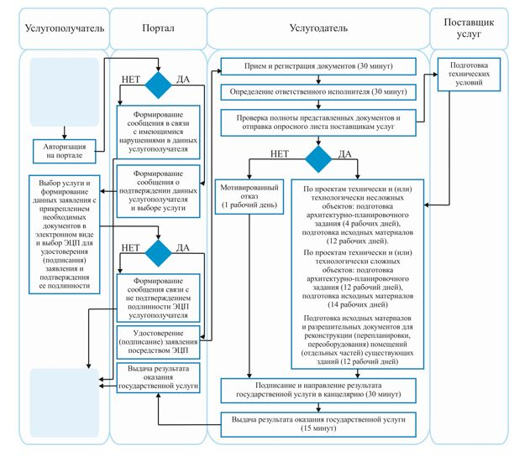

Условные обозначения:

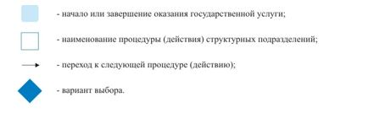

© 2012. РГП на ПХВ «Институт законодательства и правовой информации Республики Казахстан» Министерства юстиции Республики Казахстан

